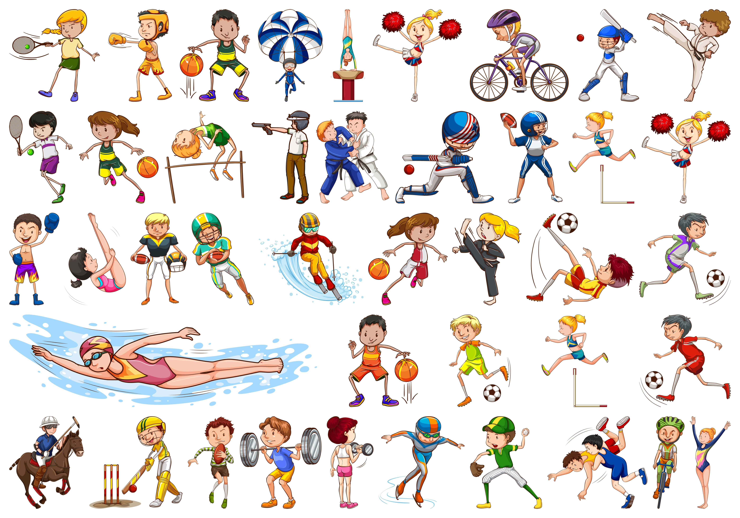
АФИША МЕРОПРИЯТИЙ
12 июня – 18 июня 2023г.
КРАСНОКАМСКИЙ ГО
Дата, время. место | Наименование мероприятия
МАУ ФОК «Олимпийский» Пермский край г. Краснокамск ул. Большевистская, 56
Стадион «Россия»
13.06.2023  14.06.2023  15.06.2023  начало 09.00  окончание 18.00 |  | Турнир по футболу «Кожаный мяч» среди детей 2010-2011г.р.
17.06.2023  начало 14.00  окончание 16.00 |  | Чемпионат ПК по футболу среди мужских команд 1 дивизион
МАУ СК «Ледовый»
Пермский край г. Краснокамск, ул. Большевистская, 56 лит. Е
13.06.2023  15.06.2023  начало 21.30  окончание 22.45 |  | Единая ночная хоккейная лига
МАУ ДО «СШ п. Майский»
Пермский край Краснокамский городской округ п. Майский ул. Северная, 2
Стадион
12.06.2023  начало 14.00  окончание 15.00 |  | Спортивное мероприятие "Сильные дети - сильной страны" Конкурс рисунков "Россия в красках"
14.06.2023  начало 18.00  окончание 20.00 |  | Открытое Первенство по мини – футболу среди дворовых команд в рамках Окружной акции «Месячник антинаркотической направленности»

